Національний технічний університет України

«Київський Політехнічний Інститут імені Ігоря Сікорського»

Факультет інформатики і обчислювальної техніки

Кафедра обчислювальної техніки

Лабораторна робота №2

з дисципліни «Комп’ютерна логіка»

Тема: «ПРОЕКТУВАННЯ ТА ДОСЛІДЖЕННЯ ПРИСТРОЇВ ДЛЯ МНОЖЕННЯ ЧИСЕЛ»

Підготував: студент групи ІО-61

Лисенко Дмитро Вадимович

Перевірив:

Верба Олександр Андрійович

Київ 2017

***Теоретичні відомості***

При множенні чисел у прямих кодах знакові та основні розряди обробляються роздільно. Для визначення знака добутку здійснюють підсумовування за модулем 2 цифр, записаних в знакових розрядах співмножників. Будемо вважати, що множене Y і множник Х – правильні двійкові дроби виду , , де двійкові розряди xi, yi ∈ {0,1}. Тоді добуток Z модулів чисел дорівнює

 (2.1)

Розрізняють чотири способи множення.

*Перший спосіб множення*

 .



Початкові значення *i*=1, *Z*0=0, причому *Zn=Z=YX.*

Множення здійснюється з молодших розрядів множника, сума часткових добутків зсувається вправо, а множене залишається нерухомим.

*Другий спосіб множення.*





Початкові значення *i*=1, *Y*0*=Y*2*-n* , *Z0*=0. Множення здійснюється з молодших розрядів, множене зсувається вліво, а сума часткових добутків залишається нерухомою.

*Третій спосіб множення.*





Початковими значеннями є i=1, Z0=0. Множення здійснюється зі старших розрядів множника, сума часткових добутків зсувається вліво, а множене нерухоме.

*Четвертий спосіб множення.*





Початкові значення *i*=1, *Y*0=*Y*2-1, *Z*0=0.

Множення виконується зі старших розрядів множника, сума часткових добутків залишається нерухомою, а множене зсувається вправо.

***Варіант***

|  |  |  |  |  |  |  |  |
| --- | --- | --- | --- | --- | --- | --- | --- |
| ***a3*** | ***a*2** | ***a*1** | **Спосіб множення, розрядність операндів** | **Значення додатних операндів** | | | **Повна**  **операція** |
| ***X*** | ***Y*** | ***G*** |
| 1 | 0 | 0 | 1-й, 6 | ,111000 | ,101111 | - | *F=XY* |

***Функціональний мікроалгоритм***



***Операційна схема***

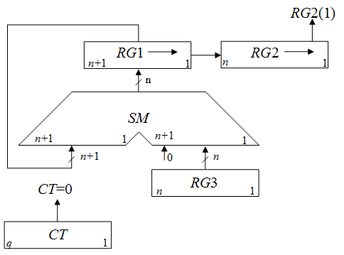

***Стани регістрів і лічильника при множенні***

|  |  |  |  |  |  |
| --- | --- | --- | --- | --- | --- |
| **№**  **циклу** | ***RG*2** | ***RG*1** | ***RG*3** | ***CT*** | **Мікрооперації** |
| 0 | **1**01111 | 0.000000 | 111000 | 110 | *RG*1:=0; *RG*2:=*X*; *RG*3:=*Y*; *CT:=n* |
| 1 | 101111  **0**10111 | +0.111000  0.111000  0.011100 |  | 101 | *RG*1:=*RG*1+*RG*3  *RG*2:=*RG*1[1]*.r*(*RG*2); *RG*1:=0.*r*(*RG*1) |
| 2 | 010111  **0**01011 | +0.111000  1.010100  0.101010 |  | 100 | *RG*1:=*RG*1+*RG*3  *RG*2:=*RG*1[1]*.r*(*RG*2); *RG*1:=0.*r*(*RG*1) |
| 3 | 001011  **0**00101 | +0.111000  1.100010  0.110001 |  | 011 | *RG*1:=*RG*1+*RG*3  *RG*2:=*RG*1[1]*.r*(*RG*2); *RG*1:=0.*r*(*RG*1) |
| 4 | 000101  **1**00010 | +0.111000  1.101001  0.110100 |  | 010 | *RG*1:=*RG*1+*RG*3  *RG*2:=*RG*1[1]*.r*(*RG*2); *RG*1:=0.*r*(*RG*1) |
| 5 | **0**10001 | 0.011010 |  | 001 | *RG*2:=*RG*1[1]*.r*(*RG*2); *RG*1:=0.*r*(*RG*1) |
| 6 | 010001  ***001000*** | +0.111000  1.010010  0.***101001*** |  | 000 | *RG*1:=*RG*1+*RG*3  *RG*2:=*RG*1[1]*.r*(*RG*2); *RG*1:=0.*r*(*RG*1) |
|  | ***101001001000*** |  |  |  |  |

***Висновок:*** я вивчив методи реалізації операції множення чисел в прямих кодах, одержав навики в дослідженні операційних пристроїв.